REVISION DE REPORTES 03/02/2016

VERSION 4.21

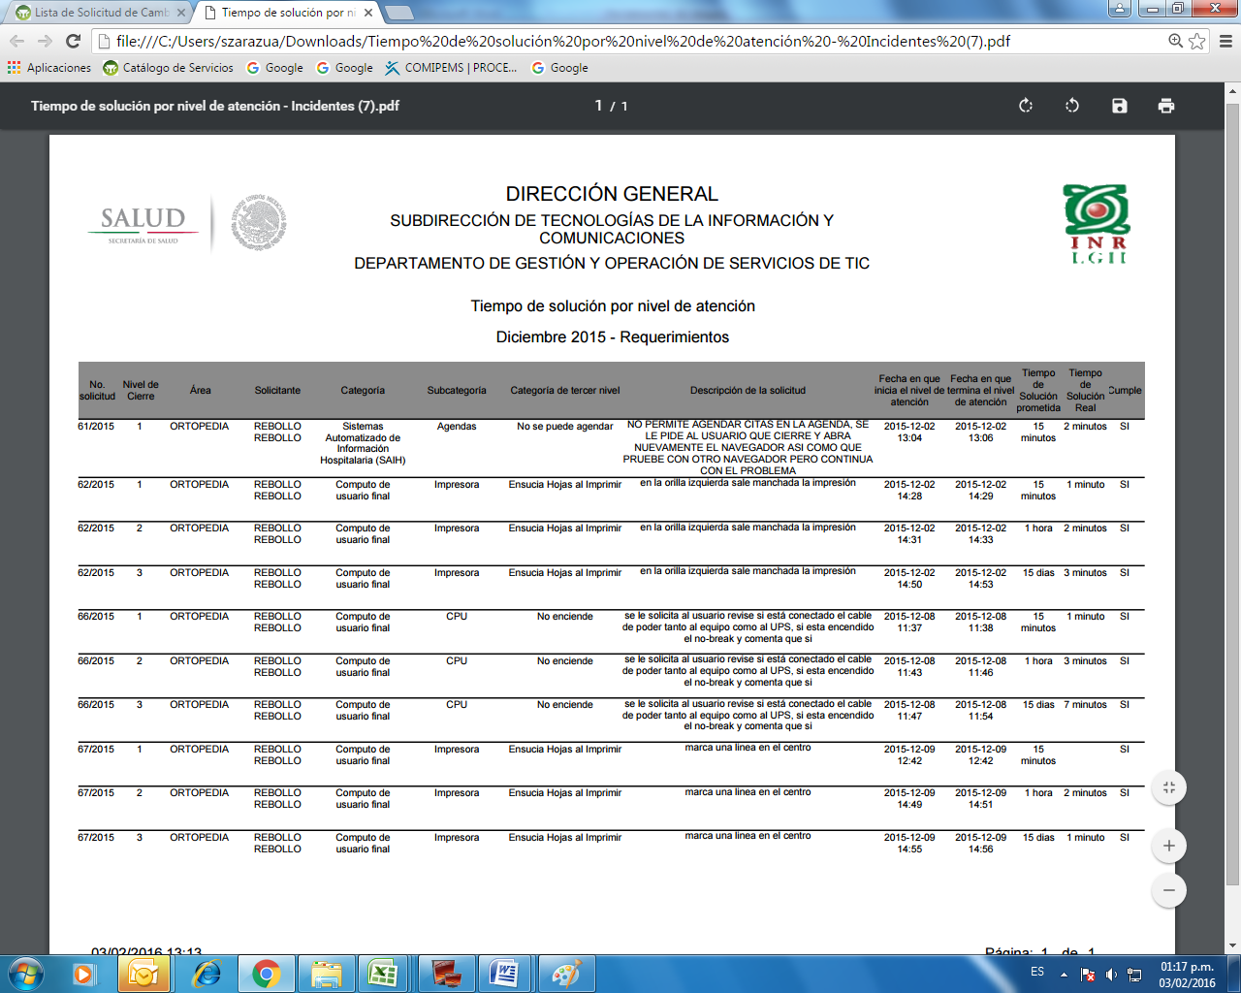

* En este reporte deben aparecer todas las solicitudes recibidas en el mes: las solicitudes resueltas (en o fuera de tiempo) y pendientes, pero su tiempo de atención ya expiro indicar no cumple, de las no cerradas y todavía están dentro del tiempo de atención dejarlas en blanco para su fácil identificación.
* El titulo del reporte debe decir Requerimientos o Incidentes según corresponda, en el reporte de la imagen de arriba indica Requerimientos siendo que este fue sacado de Incidentes.
* El encabezado de la segunda columna dice: Nivel de cierre, debe decir Nivel de atención.
* El incidente 67 en su primer nivel de atención no aparece el tiempo de solución real, pero indica en el reporte que si cumplió

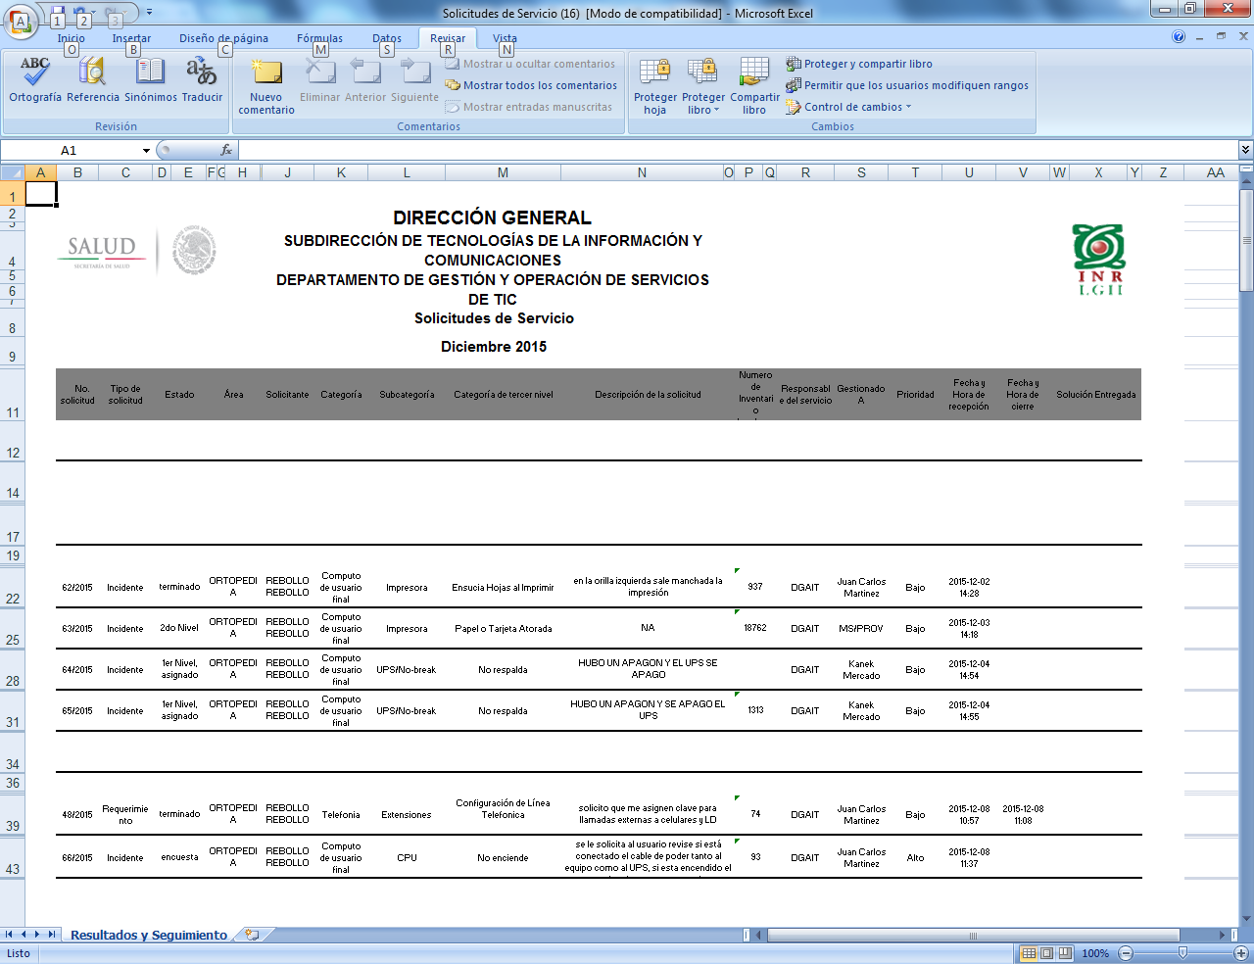

* En el reporte de solicitudes de servicio no aparece el incidente 61, corresponde al mes de diciembre y no aparece en el reporte de revisión anterior si aparece.

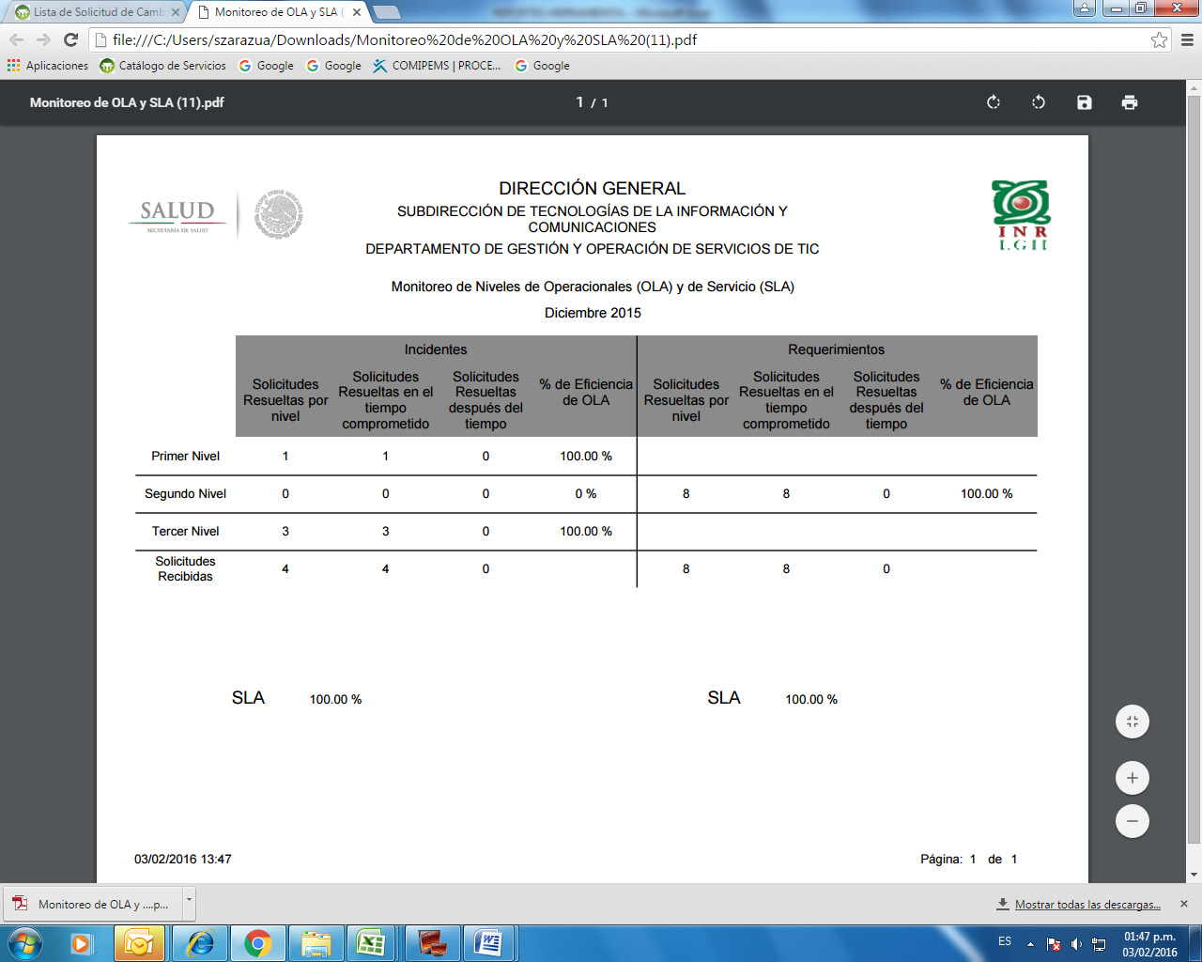

* Dice Solicitudes Recibidas debe decir Solicitudes Resueltas
* Agregar el total de solicitudes recibidas para incidentes y requerimientos arriba de los porcentajes de los SLA debe decir: Solicitudes Recibidas: ####
* Evaluando el mes de diciembre en incidentes se tiene que se recibieron 13, de los cuales uno fue resuelto en primer nivel y en tiempo comprometido, 3 resueltos en tercer nivel y en tiempo comprometido; en requerimientos las se recibieron 8 Requerimientos, 6 fueron resueltos en segundo nivel, 5 en el tiempo comprometido y 1 después del tiempo.
* 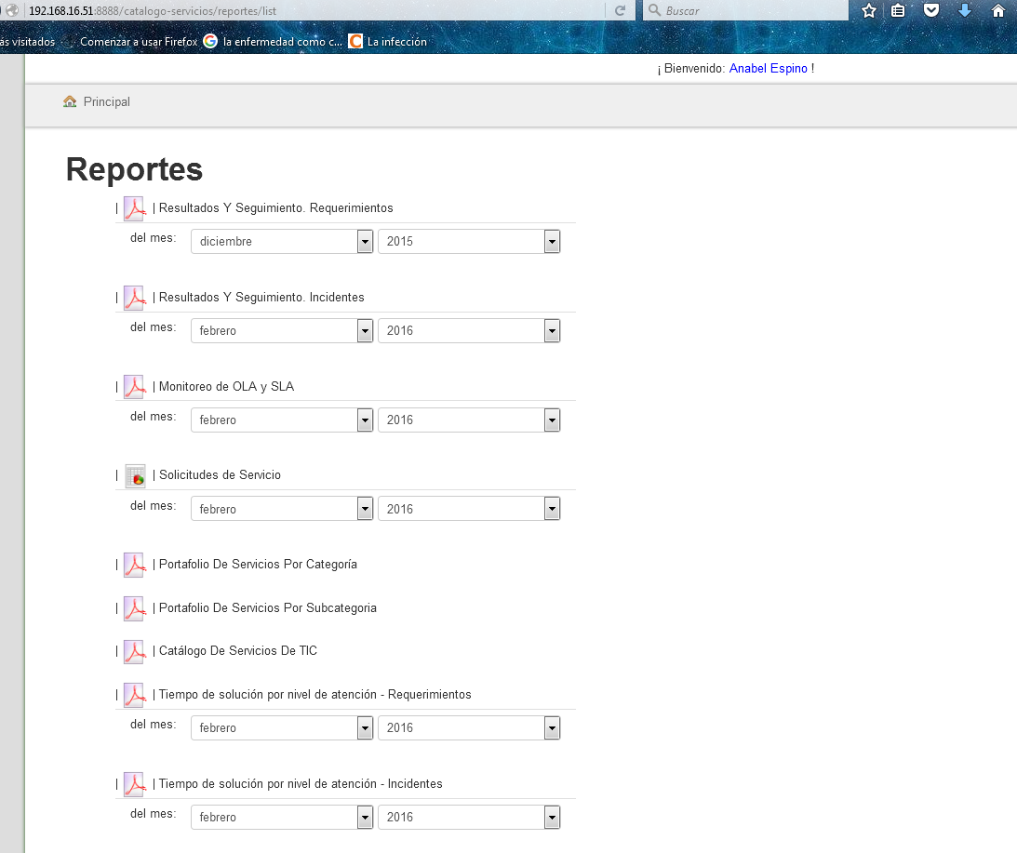

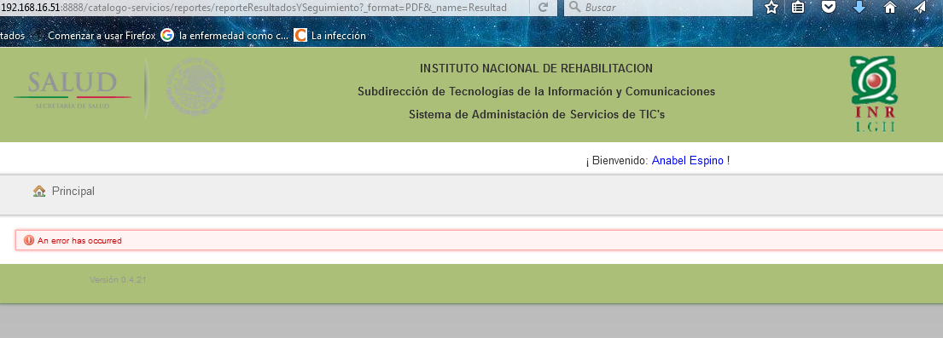

* Marca error al seleccionar algún reporte de Resultados y seguimiento incidente y requerimiento.